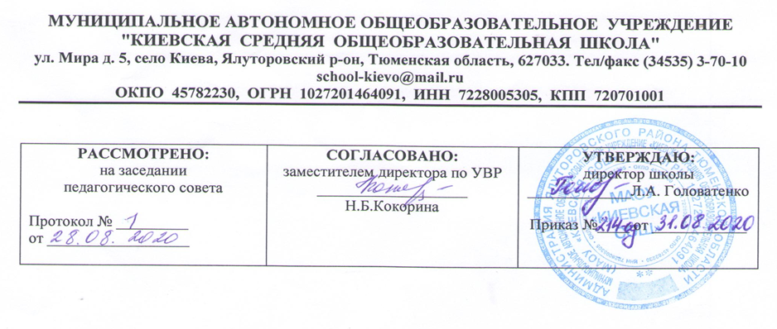

**Рабочая программа по учебному предмету**

**Изобразительное искусство**

**2 класс**

**начального общего образования**

**на 2020-2021 учебный год**

Составитель рабочей программы

Мурзина Ольга Анатольевна

учитель начальных классов, первой категории

филиала МАОУ «Киевская СОШ» «Карабашская СОШ»,

**Год составления 2020**

**I.Планируемые результаты освоения учебного предмета.**

**Личностными результатами изучения предмета «Изобразительного искусства» во 2 классе являются следующие умения:**

• чувство гордости за культуру и искусство Родины, своего народа;

• уважительное отношение к культуре и искусству других на­родов нашей страны и мира в целом;

• понимание особой роли культуры и искусства в жизни об­щества и каждого отдельного человека;

• сформированность эстетических чувств, художественно-­творческого мышления, наблюдательности и фантазии;

• сформированность эстетических потребностей (потребностей в общении с искусством, природой, потребностей в творчес­ком отношении к окружающему миру, потребностей всамо­стоятельной практической творческой деятельности), ценнос­тей и чувств;

• развитие этических чувств, доброжелательности и эмоцио­нально-нравственной отзывчивости, понимания и сопережи­вания чувствам других людей;

• овладение навыками коллективной деятельности в процессе совместной творческой работы в команде одноклассников под руководством учителя;

• умение сотрудничать с товарищами в процессе совместной деятельности, соотносить свою часть работы с общим за­мыслом;

• умение обсуждать и анализировать собственную художест­венную деятельность и работу одноклассников с позиций творческих задач данной темы, с точки зрения содержания и средств его выражения.

**Метапредметными результатами освоения учащимися содержания программы по «Изобразительному искусству» являются умения:**

•освоение способов решения проблем творческого и поиско­вого характера;

• овладение умением творческого видения с позиций худож­ника, т. е. умением сравнивать, анализировать, выделять главное, обобщать;

• формирование умения понимать причины успеха/неуспеха учебной деятельности и способности конструктивно дейст­вовать даже в ситуациях неуспеха;

• освоение начальных форм познавательной и личностной реф­лексии;

• овладение логическими действиями сравнения, анализа, синтеза, обобщения, классификации по родовидовым при­знакам;

• овладение умением вести диалог, распределять функции и роли в процессе выполнения коллективной творческой работы;

• использование средств информационных технологий для ре­шения различных учебно-творческих задач в процессе поис­ка дополнительного изобразительного материала, выполне­ние творческих проектов, отдельных упражнений по живо­писи, графике, моделированию и т.д.;

• умение планировать и грамотно осуществлять учебные действия в соответствии с поставленной задачей, находить варианты решения различных художественно-творческих задач;

• умение рационально строить самостоятельную творческую деятельность, умение организовать место занятий;

• осознанное стремление к освоению новых знаний и умений, к достижению более высоких и оригинальных творческих результатов.

**Предметными результатами изучения предмета «Изобразительного искусства» являются следующие**

**Обучающийся научится**

* различать основные виды и жанры пластических искусств, понимать их специфику;
* узнавать, воспринимать, описывать и эмоционально оценивать шедевры русского и мирового искусства, изображающие природу, человека, различные стороны (разнообразие, красоту, трагизм и т. д.) окружающего мира и жизненных явлений;
* называть ведущие художественные музеи России и художественные музеи своего региона.

**Обучающийся получит возможность научиться:**

* воспринимать произведения изобразительного искусства, участвовать в обсуждении их содержания и выразительных средств, объяснять сюжеты и содержание знакомых произведений;
* видеть проявления художественной культуры вокруг: музеи искусства, архитектура, скульптура, дизайн, декоративные искусства в доме, на улице, в театре;
* высказывать суждение о художественных произведениях, изображающих природу и человека в различных эмоциональных состояниях.

.

**II. Содержание учебного предмета.**

**34 часа, 1 час в неделю**

**Как и чем работает художник? (8ч)**

Три основных цвета — желтый, красный, синий. Белая и черная краски. Пастель и цветные мелки, акварель, их выразительные возможности.

Выразительные возможности аппликации. Выразительные возможности графических материалов. Выразительность материалов для работы в объеме. Выразительные возможности бумаги. Неожиданные материалы (обобщение темы).

**Реальность и фантазия. (7ч)**

Изображение и реальность. Изображение и фантазия. Украшение и реальность. Украшение и фантазия. Постройка и реальность. Постройка и фантазия. Братья-Мастера Изображения, Украшения и Постройки всег­да работают вместе (обобщение темы).

**О чем говорит искусство. (11ч)**

Изображение природы в различных состояниях. Изображение характера животных. Изображение характера человека: женский образ. Изображение характера человека: мужской образ. Образ человека в скульптуре. Человек и его украшения. О чем говорят украшения. Образ здания. В изображении, украшении, постройке человек выражает свои чувства, мысли, настроение, свое отношение к миру (обоб­щение темы).

**Как говорит искусство. (8ч)**

Теплые и холодные цвета. Борьба теплого и холодного. Тихие и звонкие цвета. Что такое ритм линий? Характер линий. Ритм пятен. Пропорции выражают характер. Ритм линий и пятен, цвет, пропорции — средства выразительности.

Обобщающий урок года.

**III.Тематическое планирование с указанием количества часов, отводимых на изучение каждой темы**

|  |  |  |
| --- | --- | --- |
| № | Тема | **Кол-во часов** |
|  | **Как и чем работает художник? (8ч)** |  |
| 1 | «Цветочная поляна» Три основных цвета-желтый, красный, синий. | **1** |
| 2 | Загадки чёрного и белого цветов. | **1** |
| 3 | «Осенний лес». Пастель и цветные мелки, акварель, их выразительные возможности. | **1** |
| 4 | «Осенний листопад». Выразительные возможности аппликации. | **1** |
| 5 | «Графика зимнего леса». Выразительные возможности графических материалов. | **1** |
| 6 | «Звери в лесу». Выразительность материалов для работы в объеме. | **1** |
| 7 | «Птицы в лесу». Выразительные возможности бумаги. | **1** |
| 8 | «Композиции из сухих трав и цветов». Для художников любой материал может стать выразительным. | **1** |
|  | **Реальность и фантазия. (7ч)** |  |
| 9 | «Наши друзья птицы». Изображение и реальность. | **1** |
| 10 | «Сказочная птица». Изображение и фантазия. | **1** |
| 11 | «Веточки деревьев с росой и паутинкой». Украшение и реальность. | **1** |
| 12 | «Кокошник». Украшение и фантазия. | **1** |
| 13 | «Подводный мир».  Постройка и реальность. | **1** |
| 14 | «Фантастический замок». Постройка и фантазия. | **1** |
| 15 | Братья-мастера. Изображения, украшения и постройки всегда работают вместе. | **1** |
|  | **О чем говорит искусство. (11ч)** |  |
| 16 | «Море». Изображение природы в различных состояниях. | **1** |
| 17 | «Четвероногий герой». Изображение характера животных. | **1** |
| 18 | Женский образ русских сказок. Изображение характера человека: изображение противоположных по характеру сказочных женских образов (Царевна-Лебедь и Бабариха). | **1** |
| 19 | Женский образ русских сказок. Изображение характера человека: изображение противоположных по характеру сказочных женских образов (Царевна-Лебедь и Бабариха). | **1** |
| 20 | «Сказочный мужской образ». Изображение характера человека: изображение доброго и злого сказочного мужского образа. | **1** |
| 21 | «Сказочный мужской образ». Изображение характера человека: изображение доброго и злого сказочного мужского образа | **1** |
| 22 | «Образ человека в скульптуре.» Образ сказочного героя, выраженный в объеме. | **1** |
| 23 | «Человек и его украшения» (сумочка, сарафан, воротничок, щит – по выбору, по заготовленной форме).. | **1** |
| 24 | Выражение характера человека через украшения | **1** |
| 25 | «Дворцы доброй феи». Образ здания. | **1** |
| 26 | «В мире сказочных героев». В изображении, украшении и постройке человек выражает свои чувства, мысли, своё отношение к миру. | **1** |
|  | **Как говорит искусство. (8ч)** |  |
| 27 | «Замок Снежной королевы». Цвет как средство выражения: тёплые и холодные цвета. Борьба теплого и холодного. | **1** |
| 28 | «Весна идет». Цвет как средство выражения: тихие (глухие) и звонкие цвета. | **1** |
| 29 | «Весенний ручеек». Линия как средство выражения: ритм линий. | **1** |
| 30 | «Ветка». Линия как средство выражения: характер линий. | **1** |
| 31 | «Птички» (коллективное панно). Ритм пятен как средство выражения. | **1** |
| 32 | «Смешные человечки». Пропорции выражают характер. | **1** |
| 33 | «Весна. Шум птиц». Ритм линий и пятен, цвет, пропорции- средства выразительности. | **1** |
| 34 | Обобщающий урок года.  Наши достижения. Я умею. Я могу.  Выставка детских работ. | **1** |
|  | **Итого** | **34ч** |